**APARTADO 1:** aplicación Android que muestra 3 opciones en la Action bar. Cada vez que el usuario pulse sobre una de ellas deberá mostrar un texto diferente en pantalla. Personaliza el texto como prefieras.

**SOLUCIÓN**

—--------------------------------------------------------------------------------------------—---------------------

**APARTADO 2:** aplicación Android que permita desplegar el siguiente menú de opciones:

1. Manzanas.

1.1. Golden.

1.2. Verde Doncella.

2. Plátanos.

3. Peras.

3.1. Conferencia.

3.2. Limonera.

Cada vez que el usuario pulse sobre una opción terminal deberá mostrar una imagen de la fruta seleccionada.

**SOLUCIÓN**

—--------------------------------------------------------------------------------------------—---------------------

**APARTADO 3:** Aplicación Android que muestre la siguiente pantalla. Estará compuesta por dos fragments. Cuando el usuario pulse sobre un ítem en el fragment superior deberá mostrarse una imagen de la fruta correspondiente en el fragment inferior.

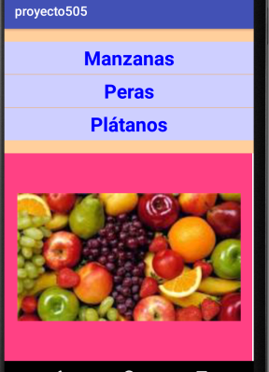

**SOLUCIÓN**

—--------------------------------------------------------------------------------------------—---------------------

**APARTADO 4:** similar al proyecto anterior pero con el aspecto de la siguiente imagen.

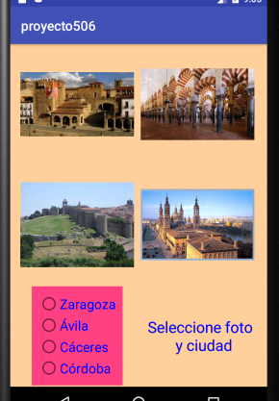

**SOLUCIÓN**

—--------------------------------------------------------------------------------------------—---------------------